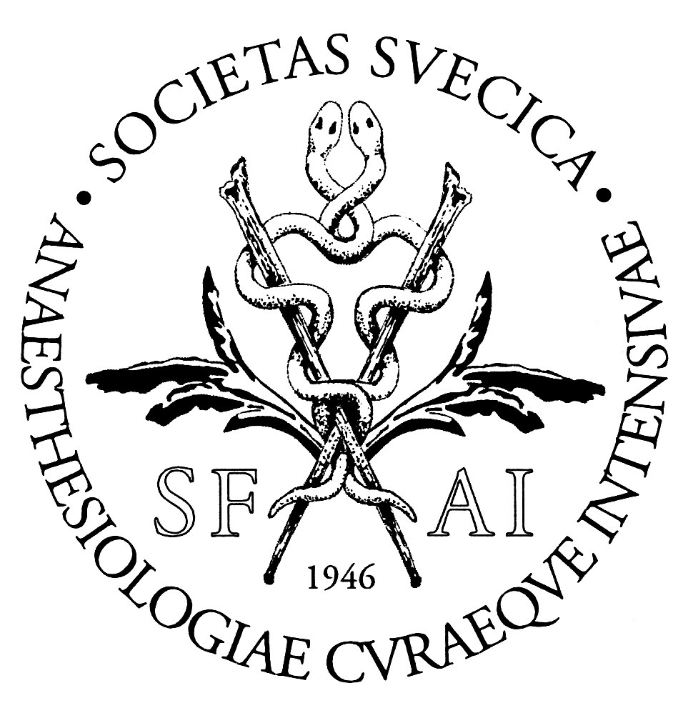
Svenska intensivvårdssällskapets styrelsemöte 21-22/11-2017, Sigtuna
Minnesanteckningar

Närvarande: Johan Thunberg, Linda Myllymäki, David Smekal, Ulrika Östberg, Stefan Persson, Markus Castegren, Tomas Kander, Katja Andersson
Frånvarande: Lina De Geer, Anneli Fagerlund

PG-kursen 2017 - avstämning
Programmet genomgicks och ansvar för de olika programblocken fördelades.

DCD projektet
Johan rapporterade från arbetet med styrgruppen. Det beslutades att Johan fortsättningsvis representerar SIS inom DCD-projektet. Stefan Ström presenterar en lägesrapport av DCD-projektet under intensivvårdsmötet

Förfrågan från Livets gåva
En förfrågan har inkommit från föreningen Livets gåva om SIS kan tänka sig ingå i medlemsorganisationen. Det beslutades att Johan formulerar ett svar och sänder ut till SIS styrelse för synpunkter.

Årets artiklar
Årets artiklar togs fram via ranking i SwePub och de slutliga stipendiaterna utsågs av Jan Wernerman och Sten Rubertsson.

Ekonomi
Ekonomin redovisades och godkändes vid SFAIs årsmöte i september 2017. Det ekonomiska resultatet för budgetåret 2016-2017 redovisar en vinst på 28840 kr (totalt inkl. intäkter från medlemsavgifter). SIS fick nedslag från Swedish Medtech, branschorganisationen för medicinteknik angående årets budget och då gällande SFAI-avgiften på 7% av vinst och omsättning som går till bolaget SFAI verksamheter AB gällande redovisningskostnader. De hade även synpunkter på kostnaden för kurssekreterare som faktureras av Uppsala universitet. Vi kommer att se över budgeten samt Swedish Medtechs regler till nästa år

Rapport för vår verksamhetsrevisor
Verksamhetsrevisor Ola Winsö uppmuntrar till ett ökad nationell dialog mellan SFAI-UF, SIR och SIS i intensivvårdsrelaterade frågor. Vi beslutade att ta upp detta på årsmötet för synpunkter.

Rapport från IVA-chefsmötet i samband med SFAI-mötet 2017
Se separata minnesanteckningar på SFAIs hemsida.

Inför årsmötet
Johan presenterade dagordningen inför årsmötet.

SFAI 2018 Linköping
SIS har blivit ombedda inkomma med förslag på 3 föreläsningar på 20 min vardera inför SFAI 2018 i Linköping. Vi beslutade att Johan ordnar en dropbox för idéer och mailar ut länken till styrelsen. Dessa förslag diskuterades:

2018: Fokus på nyheter inom:
Intoxikationer (förslag; giftmedelcentralen)
Akut leversvikt (förslag; Annti Oksanen)
Cirkulationssvikt (förslag; Lina De Geer)

2019: Fokus på nyheter inom:
Sepsis (förslag; Miklos Lipcsey),
Nyheter inom ventilatorbehandling
Brännskador (förslag; Filip Fredén

2020: Fokus på nyheter inom:
Dialys
Antibiotika
Donation (förslag; Caroline Starlander)

Best guidelines
Styrelsen beslutade att avvakta i frågan om best guidelines för intensivvården pga för lite evidens men möjligheten att ta upp detta som en programpunkt 2018 diskuterades. Vi beslutade att David kontaktar SIR med en förfrågan om nycklar för framgångsfaktorer till grund för riktlinjer inom intensivvård. Förslagsvis lyfter vi detta vid ett avstämningsmöte före IVA-chefsmötet i Linköping 2018.

SIS fokus
SIS roll är att ha fokus ställt på utveckling, utbildning och ledarskap.

PG-kurser i intensivvård
SIS gör en kartläggning av befintliga PG-kurser som ges i Sverige. Det vore önskvärt att varje region har en PG-kurs inom intensivvård. Vi beslutade att ta upp frågan om kartläggning på årsmötet.

Möten och tider 2018.
Kommande styrelsemöten med SIS planerades enligt följande:
torsdag 25 januari kl. 9-16.30, tisdag 13 mars kl. 9-16.30 samt onsdag 9 maj 9-16.30 samt em den 13 november i samband med intensivvårdsmötet i Sigtuna. Katja ser om det går att boka lokal på Arlanda för vårens styrelsemöten.

Anteckningarna fördes av Katja Andersson.

